**­­­­­­­­**

**Sichere Videoeinspeisung für LKW mit Koaxialkabeln­­­**

**Zusätzlich verfügbar:**

Fotos  
 Videos  
 Englische Version

glische Version





**Auf einen Blick:**

* Stecksystem für sichere Übertragung von HD-Kamerasignalen
* Überträgt die Signale von bis zu 3 Kameras
* Mehr Sicherheit im Einsatz von Nutzfahrzeugen

**Friedberg, Mai 2023. ERICH JAEGER hat eine Lösung für die Datenübertragung von Kamera-Feeds in die Fahrerkabine entwickelt. Das System wurde für die anspruchsvolle Daueranwendung konzipiert und ist für den Einsatz in LKW, Nutzfahrzeugen und Off-Highway-Anwendungen geeignet.**

**Mehr Sicherheit und Komfort**

Kameras bieten im Praxiseinsatz bei Nutzfahrzeugen ein erhebliches Plus an Sicherheit: Ein ständiger Echtzeit-Überblick über die Ladung, tote Winkel und die Situation hinter dem Fahrzeug reduziert das Risiko für Unfälle und Ladungsschäden deutlich. Ein entscheidender Mehrwert, gerade bei schlechter Sicht. Der Technologie­transfer eines bewährten Systems in den Nutzfahrzeugbereich vermeidet dabei unnötige Entwicklungs- und Validierungskosten.   
Die Spezialisten aus Friedberg haben ihre Systeme für viele verschiedene Szenarien fit gemacht: Durch die Einbettung in flexible und hitzebeständige Spiralkabel sowie durch robuste und gut abgedichtete Stecker und Buchsen werden Umwelteinflüsse effektiv vom Kabelbaum abgeschirmt.

**Zuverlässige Technologie**

Das Stecksystem überträgt digitale HD-Kamerasignale vom Anhänger zur Zugmaschine oder zum LKW. Ein Koaxialkabel (HD-RF COAX-1/-3) in Kombination mit einem hochwertigen Steckverbinder, dessen Design auf dem bewährten Standard SAE J3008 basiert, sorgt für Zuverlässigkeit auch in anspruchsvoller Umgebung. Durch die hervorragende Signal­abschirmung wird eine Übertragung fast ohne Latenz oder Datenverlust möglich. Dabei können bis zu 3 gängige Kameras über die standardisierte FAKRA-Schnittstelle an das System gekoppelt werden.

Ausgelegt für enge Biegungen und den anspruchsvollen Außeneinsatz, hält das System problemlos 3.000 Steck- und 5.000 Biegezyklen stand und erfüllt damit alle Spezifikationen nach ISO 20860-1 und -2. Natürlich wurde auch an Temperatur und Feuchtigkeit gedacht: Sowohl IP69K als auch der sichere Einsatz in einem Temperaturbereich von –40 °C bis   
+85 °C sind garantiert.

**Innovative Brückentechnologie**

Herkömmliche Anhängersteckverbinder sind für die Übertragung von HD-Kamerasignalen nicht geeignet – Es stehen keine Datenkanäle mit ausreichender Übertragungsrate zur Verfügung. In Kombination mit den vielen anderen Vorteilen und dem kurzen Entwicklungs- und Testzyklus von nur 10 Monaten kann ERICH JAEGER bereits auf einen ersten Markterfolg zurückblicken: Ein großer chinesische Hersteller entschied sich im Rahmen eines Interieur-Upgrade-Programms für den Einsatz des Systems in einem Mehrzweck-LKW. Das Fahrzeug wird in der Regel als Zugmaschine eingesetzt, aber auch in einer Konfiguration als Abfalltransporter produziert. Durch den täglichen Einsatz unter allen Wetterbedingungen und die Exposition gegenüber verschiedensten Arten von Staub, Abfall und Schmutz ist dies die perfekte Umgebung, in der das System seine Vorteile voll ausspielen kann. Vor allem beim Rückwärtsfahren durch dicht besiedelte Stadtgebiete ist das Kamerasystem von großer Bedeutung für die Sicherheit von Fußgängern und Müllwerkern.

Wer das System für sich nutzen möchte, ohne einen neuen Truck zu kaufen, kann das selbstverständlich auch tun! Die Koax-Technologie in Kombination mit dem FAKRA-Interface benötigt keinerlei zusätzliche Elektronik und kann schnell und einfach per Plug-and-Play in Lastzüge eingebaut werden.

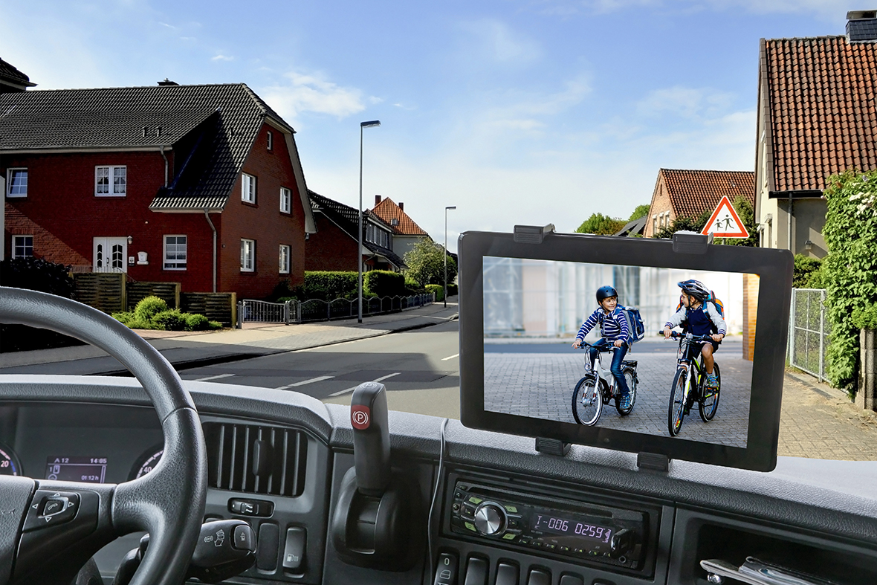

Bildunterschrift:

Das ERICH JAEGER HD-RF COAX-1/-3 Koaxialstecksystem überträgt die Signale von bis zu drei HD-Kameras vom Anhänger zum Zugfahrzeug. Eine FAKRA-Schnittstelle ermöglicht die direkte Kommunikation mit den Kameras und deren einfache Austauschbarkeit. FormularbeginnFormularende

**Kontakt Unternehmen Kontakt Presseagentur**

Erich Jaeger GmbH & Co. KG awikom gmbh

Ralf kleine Brörmann Verena Hladik

Straßheimer Straße 10 Otto-Hahn-Ring 3-5

61169 Friedberg 64653 Lorsch

Tel: +49 (0) 6031-794-258 Tel. +49 (0) 6251-17550-10

[broermann@erich-jaeger.de](mailto:broermann@erich-jaeger.de) [verena.hladik@awikom.de](mailto:verena.hladik@awikom.de)

[www.erich-jaeger.com](https://www.erich-jaeger.com/) [www.awikom.de](https://www.awikom.de/)

**Über Erich Jaeger**

Seit über 90 Jahren entwickelt und produziert ERICH JAEGER qualitativ hochwertige Steckverbinder-Systeme für verschiedene Industriezweige, insbesondere für die Automobil- und Nutzfahrzeugindustrie. Der weltweite Marktführer für Steckverbindungen zwischen Zugfahrzeug und Anhänger entwickelt im Zuge der Digitalisierung auch zunehmend intelligente Komponenten, die funktionaler Bestandteil der Vernetzung aller Systeme im Automobil sind.

Als Global Player ist ERICH JAEGER weltweit vertreten. Dabei arbeiten rund 1000 Mitarbeiter an innovativen Lösungen für die Kunden. Mit dem Firmensitz in Deutschland, drei Produktionsstandorten in Mexiko, Tschechien und China sowie Vertriebsbüros in den USA, Frankreich, Polen und Italien ist ERICH JAEGER jederzeit unmittelbar in der Nähe des Kunden vertreten.